Мир моих увлечений-путешествия
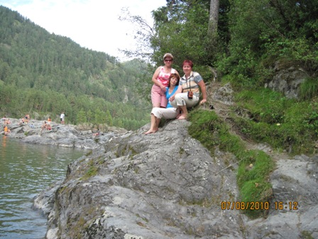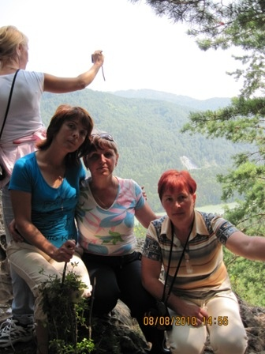
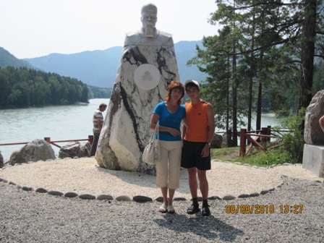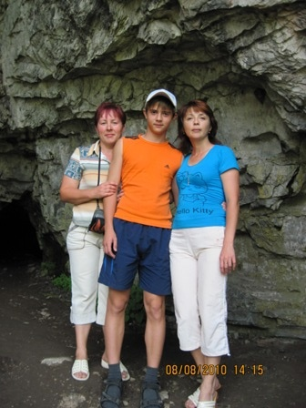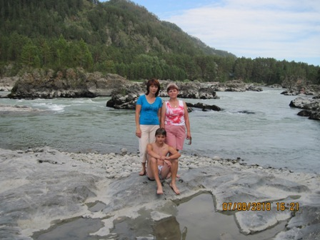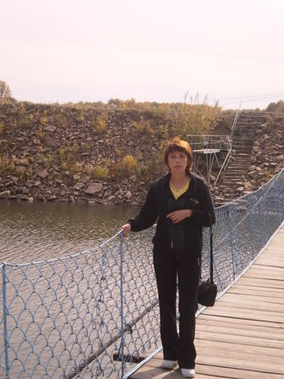
Мир моих увлечений - туризм
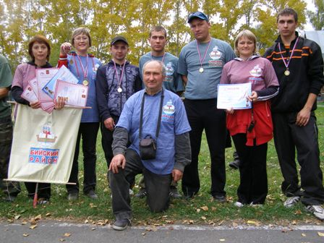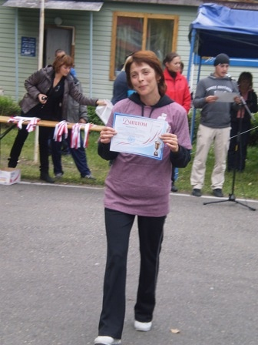
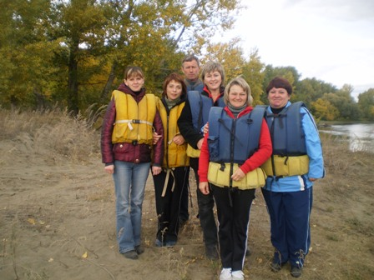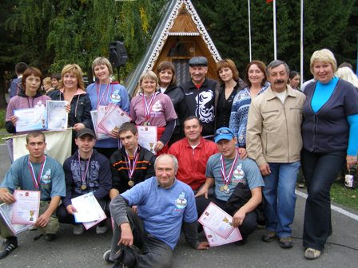
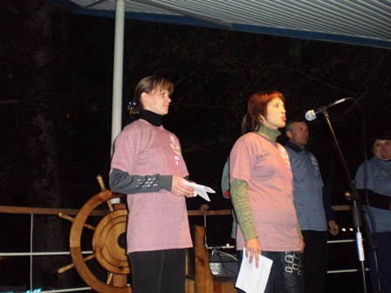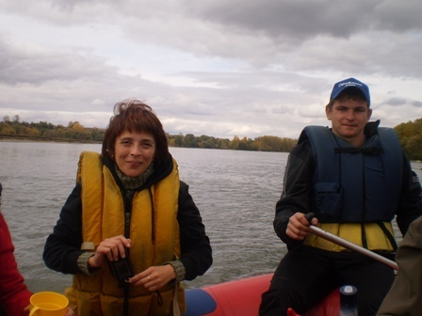
Мир моих увлечений - мои дети
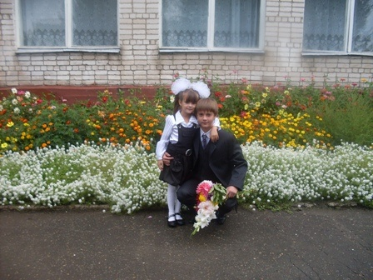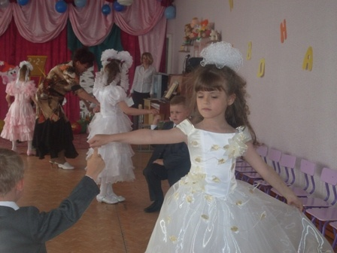
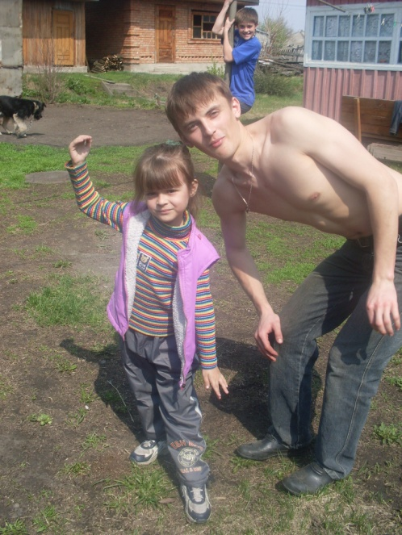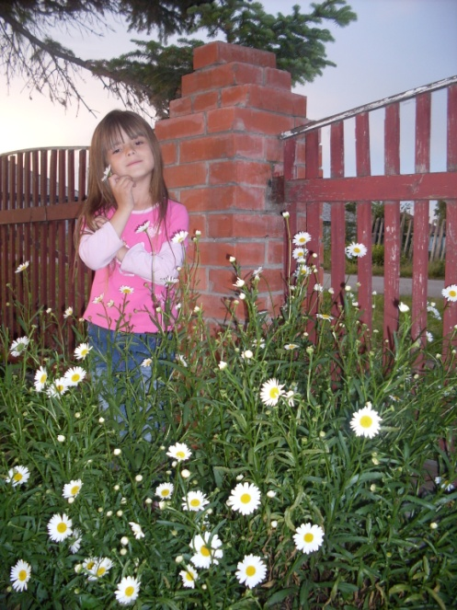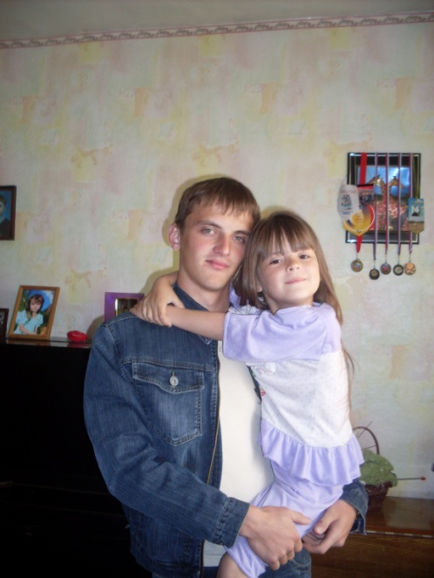
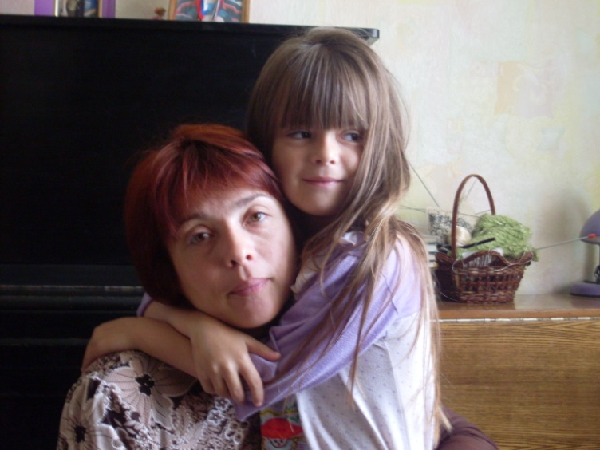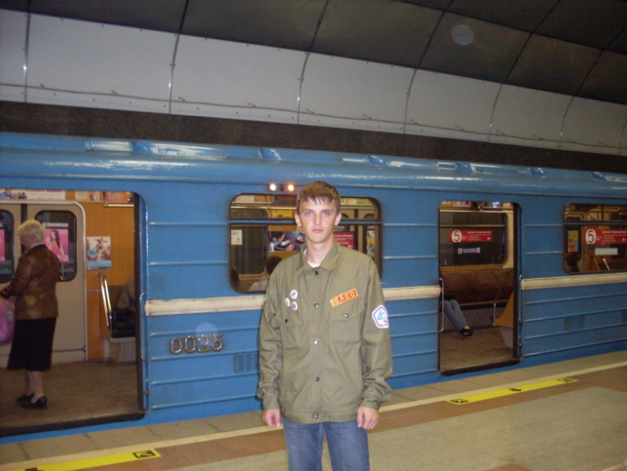

Мир моих увлечений (пишу стихи)

***
Закончен школьный день, а что же завтра?
А завтра снова - суматохи день.
И мысль приходит в голову внезапно,
Как много я сегодня не успел.

Быть может, не услышал чью-то просьбу,
В глаза ребенку я не заглянул,
Как важно, чтоб сегодняшний учитель
В пучине разных дел не утонул.

И о призвании своем, не забывая,
Добру учил, путем познанья вел,
Любил детей, любил не уставая,
И вдохновенье в творчестве обрел!

***
Пролетают минуты, дни, недели, года.
Календарь снова листья теряет.
Вновь сентябрь, и в класс мы спешим как всегда,
Про хандрозы свои забывая.

Год учителя! Что ж отшумит и пройдет,
Что оставит в душе? Я не знаю.
Но учитель, как прежде, к детям идет,
В знаний мир светлый путь открывая.

Будет поиск решений, фантазий полет,
Непоседы затылок вихрастый,
И к учителю вновь осознанье придет,
Что избрал этот путь не напрасно.

Я желаю удачи на этом пути,
Ежедневно учить и учиться,
К сердцу детскому каждому ключик найти,
Верю, это должно получиться.

***
Что в жизни учителя значит туризм?
Дорога, костры и походная жизнь.
Зовет нас природа, река, облака,
И дружно мы скажем: «Работа пока!»

И с классом своим мы идем на турслет,
В поход, на экскурсию речка зовет.
И в горы мы ездим, чтоб в душах ребят
Остались надолго леса, водопад.

Чтоб быт не заел, от забот отдохнуть
Мы снова друзья отправляемся в путь.
Экскурсии, слеты и новый поход
Мы вместе и снова эмоций полет!

***

Человек, посмотри как кругом все красиво!
Горы пики вершин к небесам вознесли.
Человек, не жалей, приложи свои силы,
Чтобы дети твои этим всем наслаждаться могли.

Речка, лес, проскакал где-то робкий зайчишка,
Улыбнулась луна, посылая землянам привет.
И быть может обычный мальчишка
Для потомков оставит свой след.

Не разрухи следы, не пожаров,
От гигантских свалок следы,
От войны и бомбежки кошмаров,
А деревьев прекрасных сады.

Человек, верю нам с тобою по силам
Изменить разрушения шквал.
Чтобы в будущем чей-то ребенок
Улыбаясь, природе сказал:

«Как красиво кругом, как чудесно,
свежий воздух, лес, облака,
горы так же манящи как прежде,
как всегда полноводна река!»

Мир моих увлечений (Цветы)
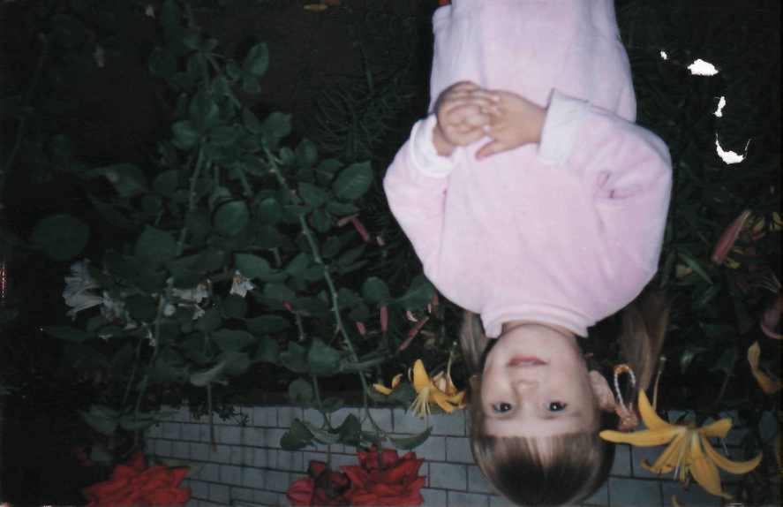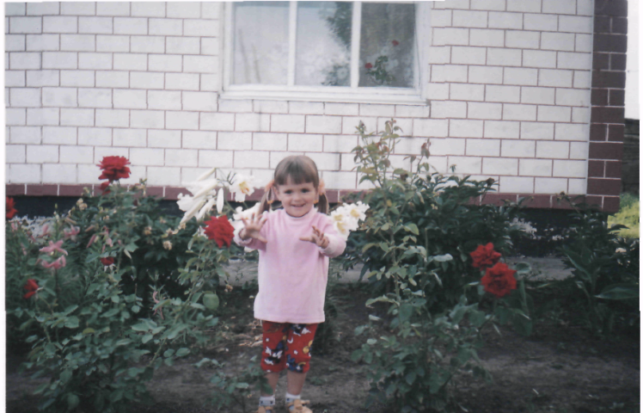
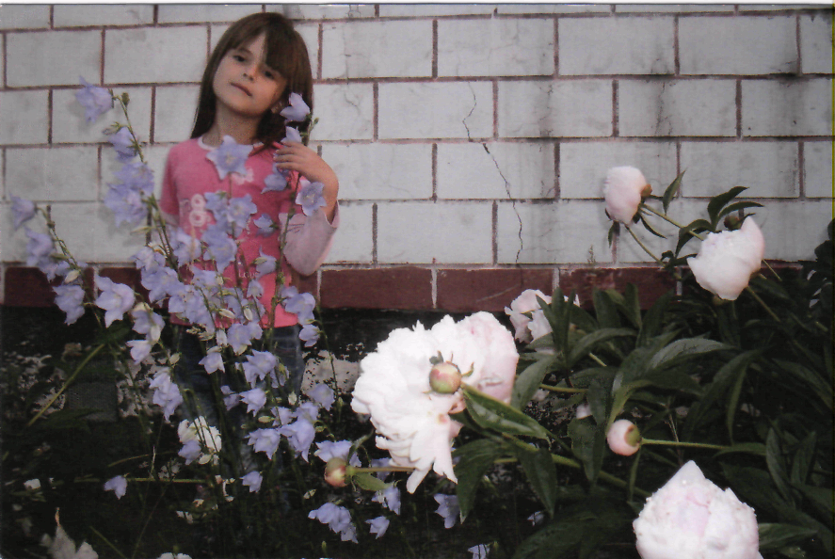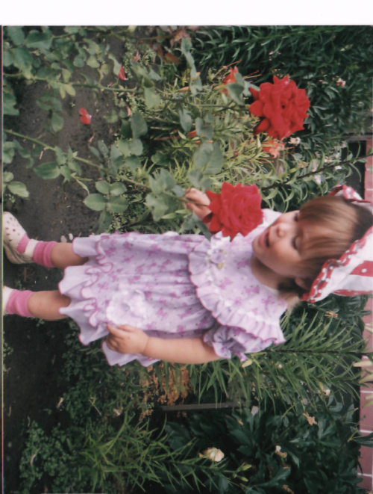
Вязание
